**初二专题《交通运输业的发展》学习指南**

**学习标准**

1.通过微课视频1的学习，运用图文资料说出聚落的分类，通过图文资料说明城市和乡村聚落的区别。

2.通过微课视频2的学习，根据资料说明自然环境要素对聚落的影响，根据资料分析聚落对自然环境的适应。

**一、观看微课1完成任务一和任务二**

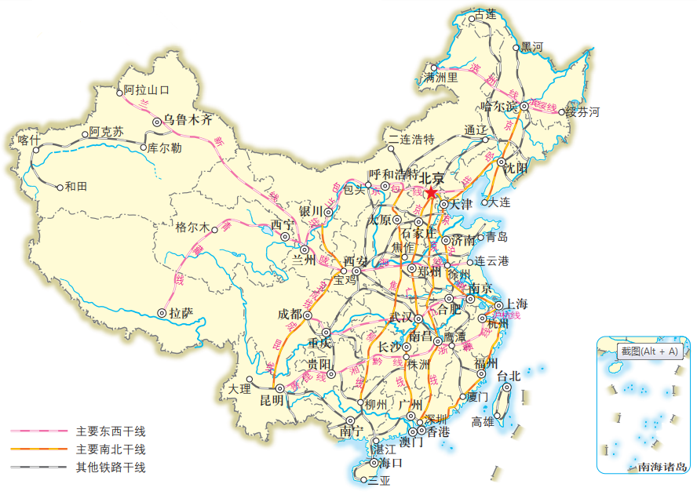**【**任务一】**说一说，我国的铁路分布格局**

我国的铁路分布格局：

**拓展练习**：你能说出俄罗斯的铁路分布格局吗？

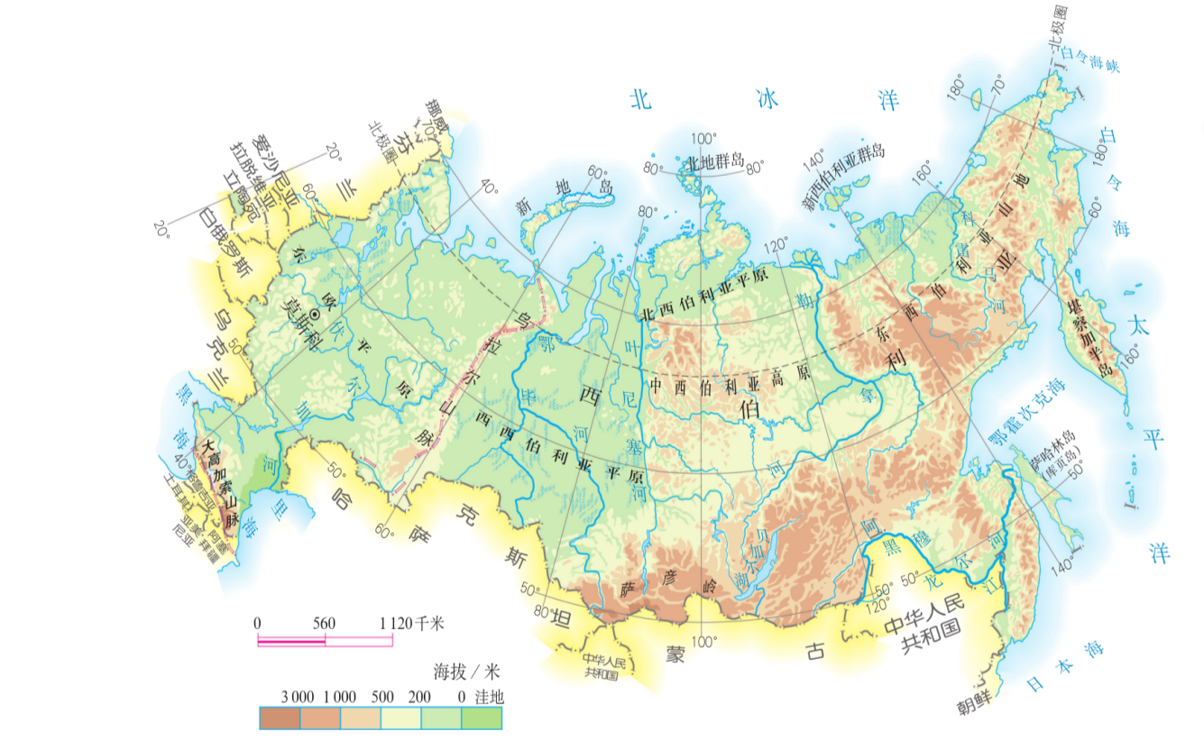

俄罗斯铁路分布格局： 。

**【**任务二】**铁路运输的意义**

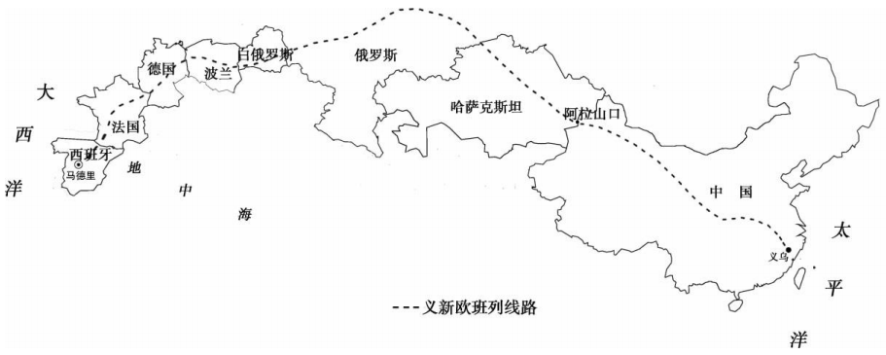

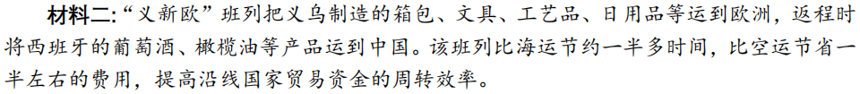

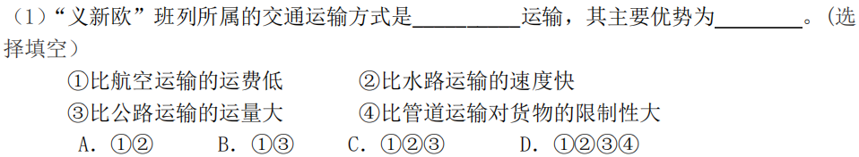

1. **观看微课2完成任务一到任务二**

**【**任务一】选择恰当的交通运输方式

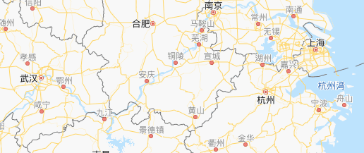

**洪湖**

选择的交通运输方式： 考虑因素：

**【**任务二】比较交通运输方式的特点

|  |  |  |  |
| --- | --- | --- | --- |
| 交通运输方式 | 优点 | 缺点 | 适宜对象 |
| 铁路运输 |  |  |  |
| 公路运输 |  |  |  |
| 水路运输 |  |  |  |
| 航空运输 |  |  |  |
| 管道运输 |  |  |  |

**三、观看微课3《典型例题》完成课后作业。**